Ответь на вопросы:

- Что означает индуизм в переводе на русский язык?
- Сколько последователей индуизма в мире?
- Есть ли основатель индуизма?
- Сколько лет индуизму?
- Как называется язык индуизма?
- Назови один из основных принципов индуизма.
- Какое животное является священным у индуистов?
- Как называются священные писания (книги) в индуизме?
- На каком языке написаны святые писания индуистов?
- Какие функции у богов Шива, Вишну и Брахман?
- Каких еще богов индуизма ты знаешь?
- Что такое дхарма??
- Что такое возрождение?
- Что такое пуджа?
- Как называются 4 стадии в жизни и что они означают?
- Как практикуют индуисты свою религию дома?
- Что такое каста? Какие касты есть у индуистов?
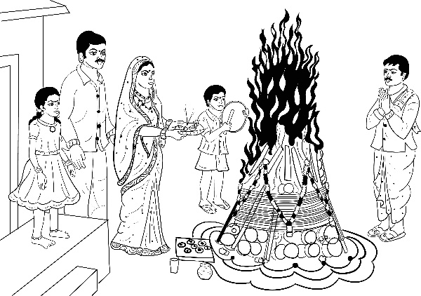
Figure 1: AdobeStock

